В Троицке пройдет выставка местных современных художников
09.09.2016
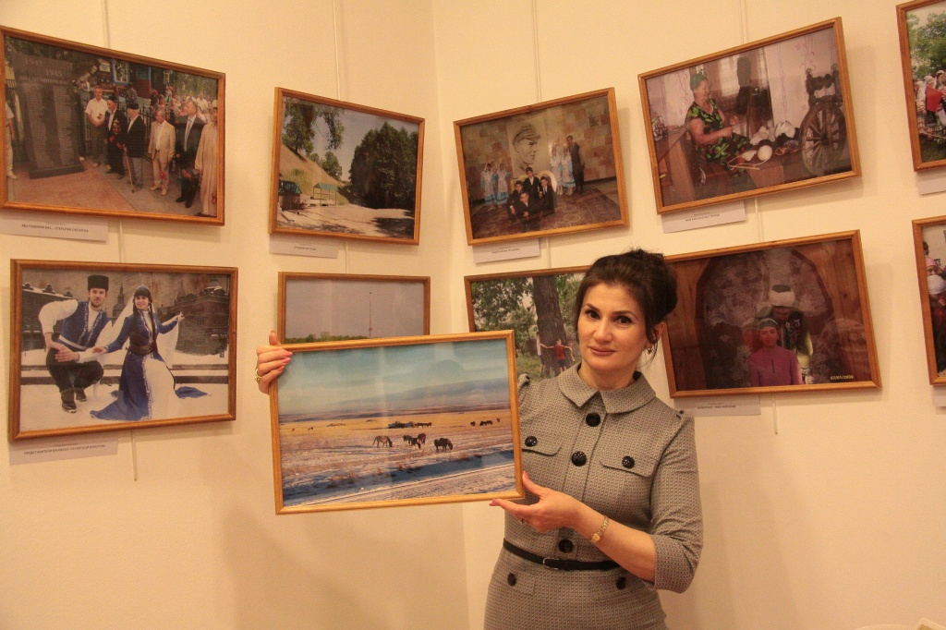

В Троицке пройдет выставка местных современных художников. Фото архивное
В Троицком центре культуры и творчества 9 сентября откроется выставка художников Творческой мастерской Андрея Ликучева. Об этом сообщили сотрудники культурного учреждения.
На выставке будут представлены работы, выполненные в различных жанрах изобразительного искусства: живопись, графика и так далее. Посетить выставку и вдохновиться работами профессиональных художников приглашают всех желающих. Открытие начнется в 19:00, выставка будет работать в течение всего сентября.
Андрей Ликучев является членом творческого союза художников России, участником множества российских и международных выставок. Кроме картин, он также рисует обложки для различных книг.

Адрес страницы: http://tinao.mos.ru/presscenter/news/detail/3712249.html
Префектура Троицкого и Новомосковского административных округов города Москвы

